**Vyhrubování a vystružování děr.**

[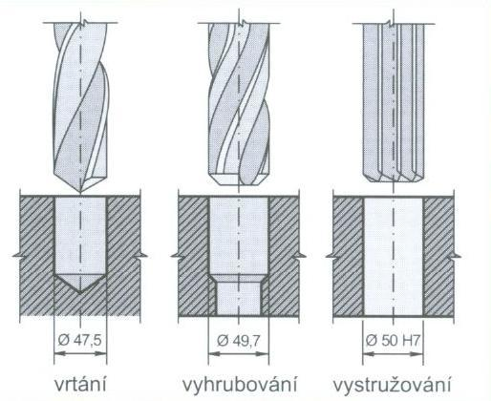](https://www.google.cz/url?sa=i&rct=j&q=&esrc=s&source=images&cd=&cad=rja&uact=8&ved=2ahUKEwjL3cnFy9HdAhVK3RoKHTHGA1UQjRx6BAgBEAU&url=https://eluc.kr-olomoucky.cz/verejne/lekce/1821&psig=AOvVaw2BbBC9QlYNizdd5Y_dfQr7&ust=1537808038744605)

Vyhrubování a vystružování je operace po vrtání. Vyvrtaná díra získává přesnější rozměr, lepší drsnost obrobeného povrchu a také tvarovou přesnost.

**Vyhrubování:**

**Výhrubníky a vyhrubování:**

Jsou to nejčastěji 3 až 4 břité nástroje s břity rovnými nebo ve tvaru šroubovice. Používají se k obrábění vyvrtaných nebo předlitých děr. Díra tímto způsobem obrábění získává přesnější rozměr, kruhovitost a lepší jakost povrchu. Výhrubníky se používají, bude li se díra dále vystružovat.

Výhrubníky mohou být v celku, ale i jako nástrčné.

Pro vyhrubování musí mít předvrtaná díra přídavek (musí mít menší průměr, než je průměr

výhrubníku), přibližně o 0,8 mm Ø obráběné díry.

Výhrubník může být také konečným obráběcím nástrojem, bude li požadována přesnost v hodnotě IT 9 - 12. Dosahovaná drsnost vyhrubované díry Ra 3,2 – 12,5.

Strojní výhrubník:

[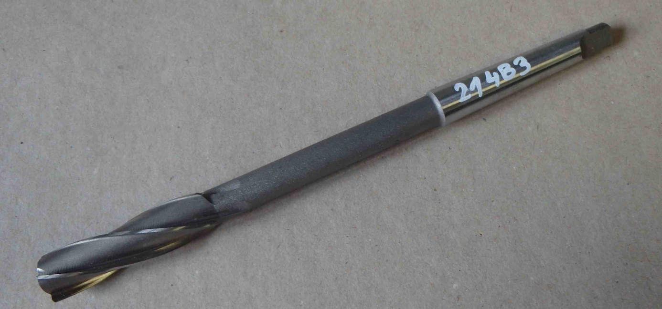](http://www.google.cz/url?sa=i&rct=j&q=&esrc=s&source=images&cd=&cad=rja&uact=8&ved=2ahUKEwjLk72zz9HdAhUKCRoKHcEhASsQjRx6BAgBEAU&url=http://www.nastrojenaradi.cz/vyhrubnik-prum-13-75-mk1&psig=AOvVaw2BbBC9QlYNizdd5Y_dfQr7&ust=1537808038744605)



**Vystružování.**

Vystružováním se zhotovují přesné /tolerované průměry/děr. Výstružník vykonává otáčivý a posuvný řezný pohyb a tím vytváří přesnou díru. Na vystružované díry jsou kladeny vysoké požadavky, co se týká přesnosti rozměrové i tvarové (požadované drsnosti stěny díry).

Vystružování děr, se používá například u lícovaných šroubových nebo kolíkových spojů, ale i pro montáž přesných nýtových spojů.

Výstružníky jsou vícebřité nástroje, (6 až 24 břitů). Výstružníky se vyrábějí zpravidla  se sudým počtem zubů, aby bylo možné snadno změřit jejich průměr. Zuby mají nestejnoměrnou rozteč, aby nedocházelo ke chvění obráběcího nástroje, vzniku rýh a úchylkám kruhovitosti otvoru. Zuby výstružníků mohou být přímé nebo ve šroubovici. Jejich použití se řídí druhem a tvrdostí obráběného materiálu. Výstružníky s přímými zuby se používají k obrábění ocelí běžných jakostí a litin. Výstružníky se zuby ve šroubovici se používají pro houževnatější materiály a k obrábění děr s drážkami, aby byl výstružník v každé poloze dobře veden.

Popis ručního výstružníku:

[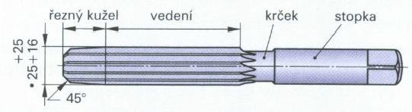](https://www.google.cz/url?sa=i&rct=j&q=&esrc=s&source=images&cd=&cad=rja&uact=8&ved=2ahUKEwjvpauPzdHdAhVGx4UKHbm8C1IQjRx6BAgBEAU&url=https://eluc.kr-olomoucky.cz/verejne/lekce/1821&psig=AOvVaw2BbBC9QlYNizdd5Y_dfQr7&ust=1537808038744605)

**Pravidla pro vystružování:**

* Výstružník se při ručním vystružování upíná za čtyřhran do dvouramenného vratidla.
* Vratidla s pevnými nebo stavitelnými čtyřhrannými otvory musí dosedat na čtyřhran výstružníku těsně, aby se zamezilo trhavým pohybům při vystružování.
* Výstružník se musí zavádět do otvoru opatrně za stálého pootáčení ve směru hodinových ručiček, aby pomalu zabral třísku – osová síla nesmí být příliš velká.
* Výstružníky se nikdy nepootáčí zpět, protože by se mohly poškodit hřbety zubů.
* Kolmost zavádění se kontroluje nejčastěji úhelníkem.

Přídavek na vystružování (tloušťka třísky) se pohybuje:

* U strojního vystružování – 0,2 až 0,4 mm.
* U ručního vystružování – 0,05 až 0,1 mm.

**Druhy výstružníků:**

**Ruční výstružníky**

Mají pro lepší vedení dlouhý řezný kužel a delší vodící část. Na konci stopky je čtyřhran pro vratidlo.

[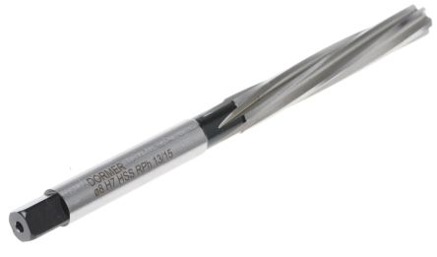](https://www.google.cz/url?sa=i&rct=j&q=&esrc=s&source=images&cd=&cad=rja&uact=8&ved=2ahUKEwjL6Jz30dHdAhURfBoKHVReBv8QjRx6BAgBEAU&url=https://cz.rs-online.com/web/p/brity-pro-rucni-vystruzniky/0696875/&psig=AOvVaw3w1qKFAsDRRb6-wWXk4Z4y&ust=1537809753040914)

**Strojní výstružníky:**

Mají kratší řeznou i vodící část z důvodu lepšího vedení pomocí vřetene. Lze s nimi vystružovat i neprůchozí díry. Mohou být i nástrčné.

[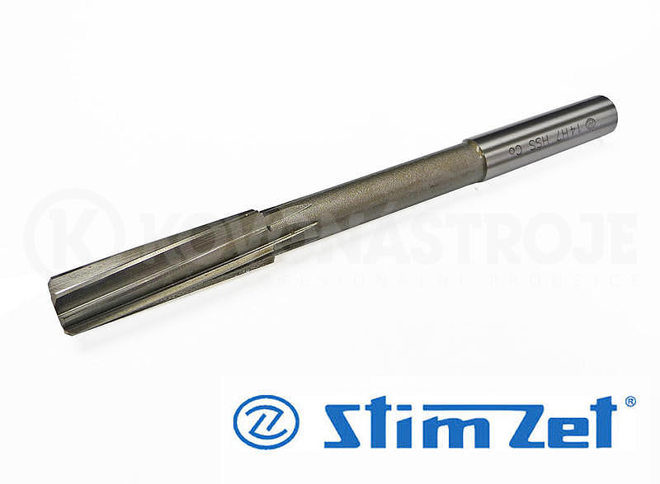](https://www.google.cz/url?sa=i&rct=j&q=&esrc=s&source=images&cd=&cad=rja&uact=8&ved=2ahUKEwjd28vO0tHdAhVQXRoKHdJXAL0QjRx6BAgBEAU&url=https://www.kovonastroje.cz/en/Nastroje-pro-kovoobrabeni/Vystruzovani/Vystruzniky/Strojni-CSN-221430/Vystruznik-12-H7-strojni-HSS-s-valcovou-stopkou-CSN-221430-Stimzet.html&psig=AOvVaw3YbkXmZHEN_Yc3mfAOCfot&ust=1537809938777495)

**Loupací výstružníky:**

Jsou s levotočivou šroubovicí s úhlem 7° nebo 45°. Mají dlouhý řezný kužel, proto se používají pro průchozí otvory. Lze s nimi odebírat více materiálu. Můžeme s nimi použít větší řezné rychlosti.

[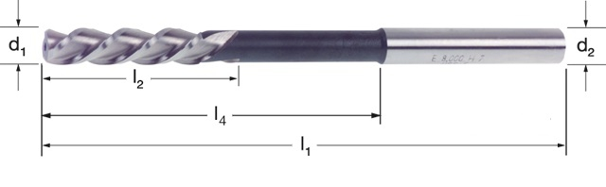](https://www.google.cz/url?sa=i&rct=j&q=&esrc=s&source=images&cd=&cad=rja&uact=8&ved=2ahUKEwib8Z2V0dHdAhVQWxoKHR1HBbgQjRx6BAgBEAU&url=https://www.bo-import.cz/vystruzniky-vyhrubniky/vystruzniky-s-valcovou-stopkou/vystruznik-loupaci-s-valcovou-stopkou-din-212-f-beck-125030-1-50-h7-hss-co-211705.html&psig=AOvVaw1F3wq0cxEztvRXh0icp4Lp&ust=1537809467272267)

**Kuželové výstružníky:**

Mají zuby na kuželové ploše, vystružovaný otvor musí být stupňovitě předvrtán, používají se pro vystružování kuželových otvorů např. pro kuželové kolíky.

[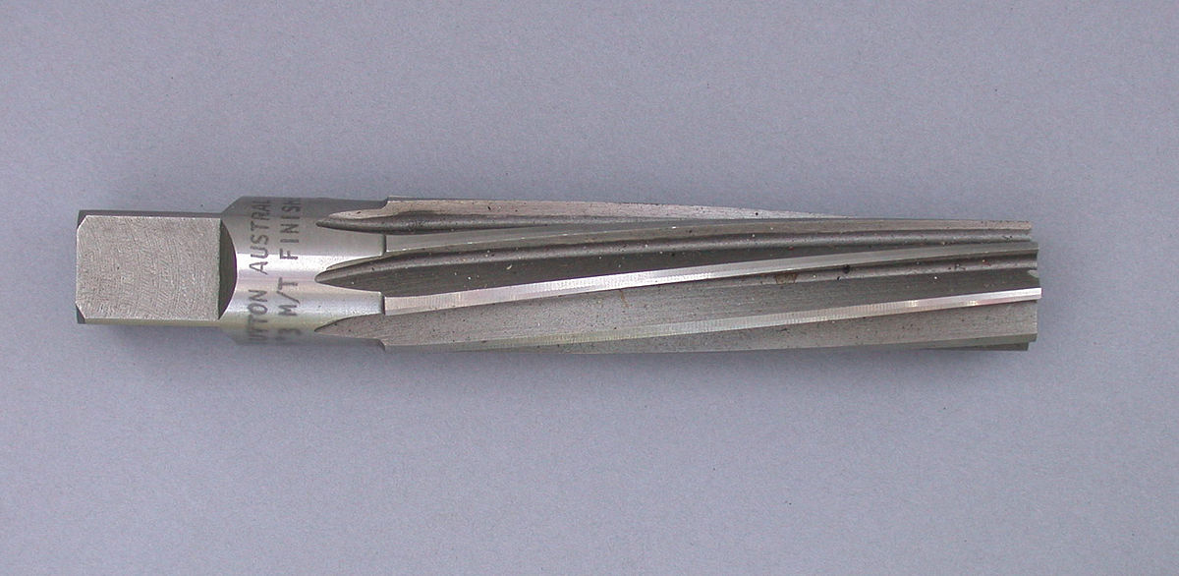](https://www.google.cz/url?sa=i&rct=j&q=&esrc=s&source=images&cd=&cad=rja&uact=8&ved=2ahUKEwjJroCJ0NHdAhXq4IUKHSpeAcIQjRx6BAgBEAU&url=https://cs.wikipedia.org/wiki/V%C3%BDstru%C5%BEn%C3%ADk&psig=AOvVaw3mjc98TY9le2tfwp7P4wge&ust=1537809218725523)

**Stavitelné výstružníky:**

Jsou nejčastěji ruční, mají břity, které jsou vedeny v kuželovitých drážkách. Břity mají na spodní straně stejný sklon jako drážky na těle výstružníku, tzn. že horní strana břitů výstružníku je v rovině. Břity lze posunovat na těle výstružníku dolů (tím se průměr zmenšuje) nebo nahoru (průměr se zvětšuje) o určitý rozsah. Břity se v dané poloze ustaví pomocí dvou matic.

[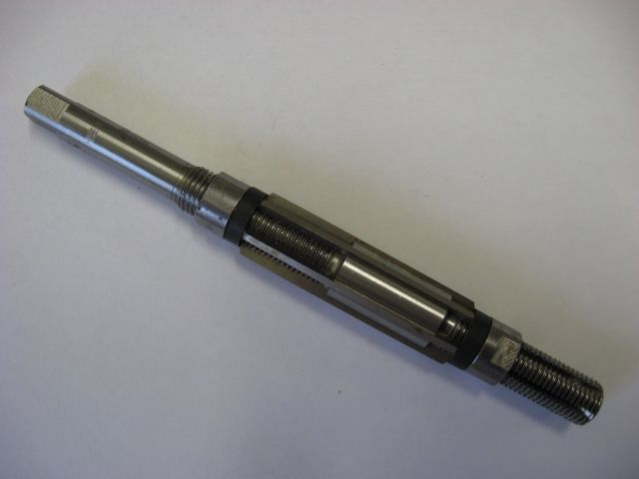](https://www.google.cz/url?sa=i&rct=j&q=&esrc=s&source=images&cd=&cad=rja&uact=8&ved=2ahUKEwjR07Cr0NHdAhUL4YUKHd4dDcAQjRx6BAgBEAU&url=https://eshop.pragokovo.cz/vystruznik-rucni-stavitelny-21-00-24-00-csn-221422-eanS+-+411146221980.php&psig=AOvVaw3mjc98TY9le2tfwp7P4wge&ust=1537809218725523)

**Upínání výhrubníků a výstružníků:**

**Pomocí vratidla -** se upínají ruční a ruční stavitelné výstružníky, jejichž stopka je zakončena čtyřhranem.

[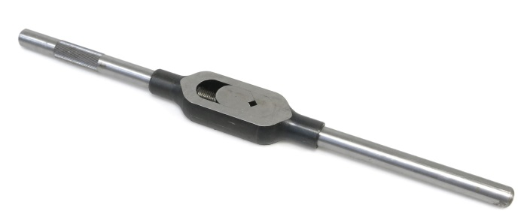](https://www.google.cz/url?sa=i&rct=j&q=&esrc=s&source=images&cd=&cad=rja&uact=8&ved=2ahUKEwjD5Z-z09HdAhURJhoKHQCbD4IQjRx6BAgBEAU&url=https://www.idama.cz/produkty-vratidlo-na-zavitniky-5-6-16-mm-m9-m27-detail-40205&psig=AOvVaw3-3EvIVNwd5crcLGYjG1Lj&ust=1537810145739094)

**Pomocí morse redukcí (pouzder) -** se upínají výhrubníky a výstružníky s kuželovou stopkou na pevno přímo do kuželového vřetene vrtačky.

[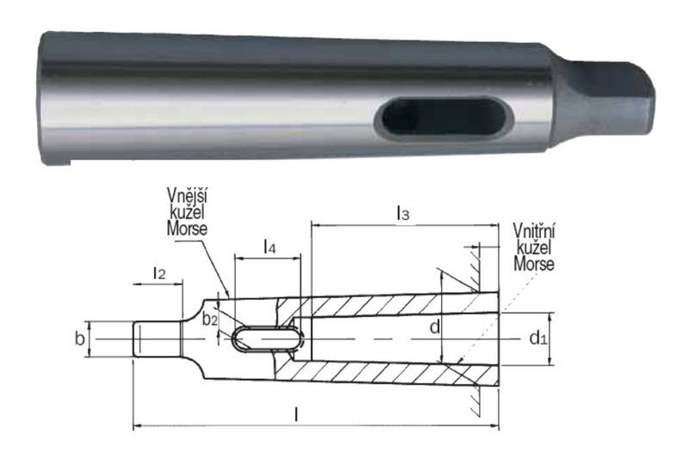](https://www.google.cz/url?sa=i&rct=j&q=&esrc=s&source=images&cd=&cad=rja&uact=8&ved=2ahUKEwiPqITV09HdAhXvx4UKHWWmD1EQjRx6BAgBEAU&url=https://www.nakol.cz/redukcni-pouzdro-morse-cromwell&psig=AOvVaw3di86Kyuz6GL9R6FJ8FgR7&ust=1537810219876953)

**Příklad postupu při výrobě pro vystružovanou lícovanou díru Ø20H8:**

Vyvrtáme otvor průměru Ø19mm, který dále obrobíme (vyvrtáme) výhrubníkem Ø19,7mm a následně vystružíme výstružníkem Ø20 H8.

Zdroje:

<http://mlgeardesigns.blog.cz/1504/vyhrubovani-a-vystruzovani>

<http://www.pragokovo.cz/>

https://www.kovonastroje.cz/